

**12η** Εργαστηριακή Άσκηση

Συνδεσμολογία απλού φωτιστικού σημείου που ο έλεγχος του γίνεται από μια θέση με ένα απλό διακόπτη

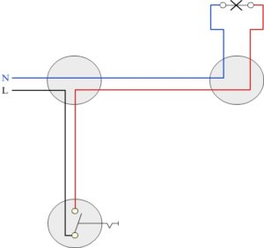

**Εργαστήριο Εσωτερικών Ηλεκτρικών Εγκαταστάσεων και Ηλεκτρολογικού σχεδίου**

**Τομέας Ηλεκτρολογίας και Ηλεκτρονικής ΕΠΑ.Λ. Πάρου**

Β΄ Τάξη Ηλεκτρολόγων – Ηλεκτρονικών

Δευτέρα 2 Δεκεμβρίου 2019

Όνομα: …………………………………………………………………………………………………..

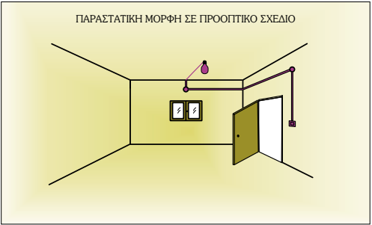

**Α. Παραστατικό σχέδιο**

Στο τρισδιάστατο σχέδιο απεικονίζεται ένα δωμάτιο το οποίο φωτίζεται από έναν απλό διακόπτη που ελέγχεται **από μια θέση** από ένα **απλό διακόπτη**. **Αναγνωρίστε** τα εξαρτήματα που χρειάζονται για την διπλανή συνδεσμολογία και σχολιάστε την θέση τους .

**Α.** **Ηλεκτρολογικό σχέδιο**

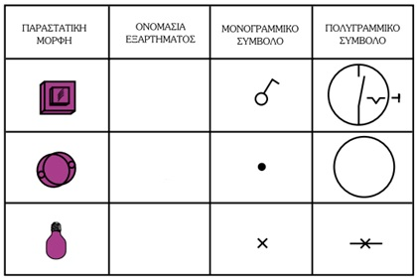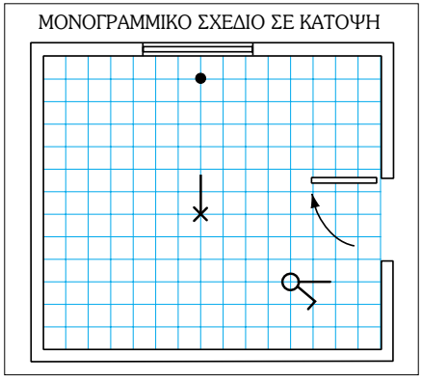

**Γ. Σχεδιάστε το μονογραμμικό σχέδιο στην κάτοψη του δωματίου.**

Κάτοψη του δωματίου είναι η εικόνα του από ψηλά, όπως το «βλέπουμε» από πάνω.

Στην μονογραμμική σχεδίαση μην παραλείψετε τις λόξες ( εγκάρσιες) γραμμές που δηλώνουν των αριθμό των αγωγών.

**Β. Πίνακας ηλεκτρολογικών συμβόλων σχεδίου**

**Αναγνωρίστε** τα ηλεκτρολογικά σύμβολα για το μονογραμμικό και το πολυγραμμικό σχέδιο.

**Συμπληρώστε** την στήλη της ονομασίας των εξαρτημάτων.

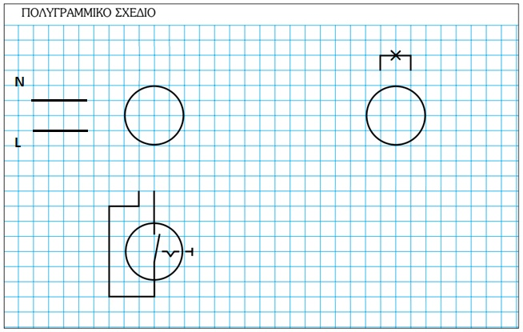

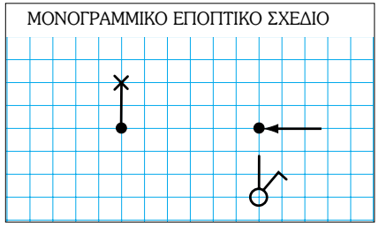

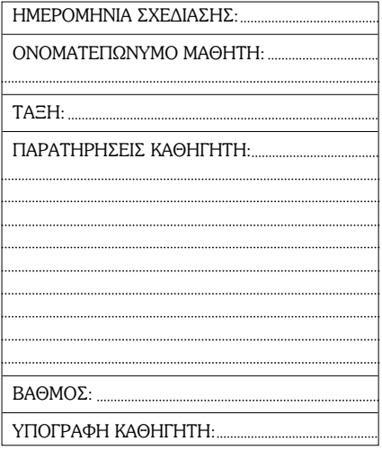

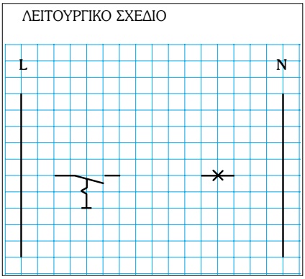

**Β.** **Πραγματοποίηση κυκλώματος**

**ΠΟΡΕΙΑ ΤΗΣ ΑΣΚΗΣΗΣ**

1. Πραγματοποιήστε στην πινακίδα σας το παρακάτω ηλεκτρικό κύκλωμα ενός απλού διακόπτη που ελέγχει ένα φωτιστικό σώμα από μια θέση.

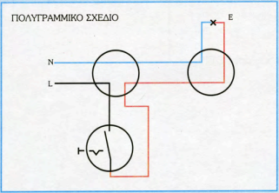

1. Συνδέστε το καλώδιο τροφοδοσίας και μαζί με τον καθηγητή σας τροφοδοτήστε το κύκλωμα με εναλλασσόμενη τάση 24V.
2. Συμπληρώστε τον παρακάτω πίνακα για την κατάσταση του διακόπτη(ανοιχτός/κλειστός) και για την αντίστοιχη κατάσταση της λάμπας ( αναμμένη/ σβησμένη)

|  |  |  |
| --- | --- | --- |
| **Κατάσταση διακόπτη** | Ανοιχτός | Κλειστός |
| **Κατάσταση λάμπας** |  |  |

1. Με τη παρουσία του καθηγητή σας :

* Αφαιρέστε την λάμπα από την λυγχιολαβή
* Κλείστε τον διακόπτη
* Ελέγξτε με το δοκιμαστικό σας κατσαβίδι την ύπαρξη τάσης και στους δυο ακροδέκτες της λυγχνιολαβής.
* Ανοίξτε το διακόπτη
* Ελέγξτε με το δοκιμαστικό σας κατσαβίδι την ύπαρξη τάσης και στους δυο ακροδέκτες της λυγχνιολαβής.

1. Συμπληρώστε τον παρακάτω πίνακα.

|  |  |  |
| --- | --- | --- |
| **Θέση διακόπτη** | **Ύπαρξη τάσης** | |
| 1ος ακροδέκτης λυχνιολαβής ( Οριζόντιος ) | 2ος ακροδέκτης λυχνιολαβής ( κάθετος) |
| Ανοιχτός |  |  |
| Κλειστός |  |  |

1. Με τη παρουσία του καθηγητή σας :

* Αντιστρέψτε την φάση και τον ουδέτερο
* Επαναλάβετε την ίδια διαδικασία με το βήμα 4 και συμπληρώστε τον παρακάτω πίνακα.

|  |  |  |
| --- | --- | --- |
| **Θέση διακόπτη** | **Ύπαρξη τάσης** | |
| 1ος ακροδέκτης λυχνιολαβής ( Οριζόντιος ) | 2ος ακροδέκτης λυχνιολαβής ( κάθετος) |
| Ανοιχτός |  |  |
| Κλειστός |  |  |

1. Τι παρατηρείται και τι συμπέρασμα «βγάζετε» από τα βήματα 4 – 6 της άσκησης ;

……………………………………………………………………………………………………………………………………………………………………………………………………………………………………………………………………………………………………………………………………………………………………………………………………………………………………………………………………………………………………………………………………………………………………………………………………………………………………………………………………………………………………………………………………………..

1. Τι βλάβες δημιουργήθηκαν κατά την άσκηση και πως αντιμετωπίστηκαν ;

……………………………………………………………………………………………………………………………………………………………………………………………………………………………………………………………………………………………………………………………………………………………………………………………………………………………………………………………………………………………………………………………………………………………………………………………………………………………………………………………………………………………………………………………………………..

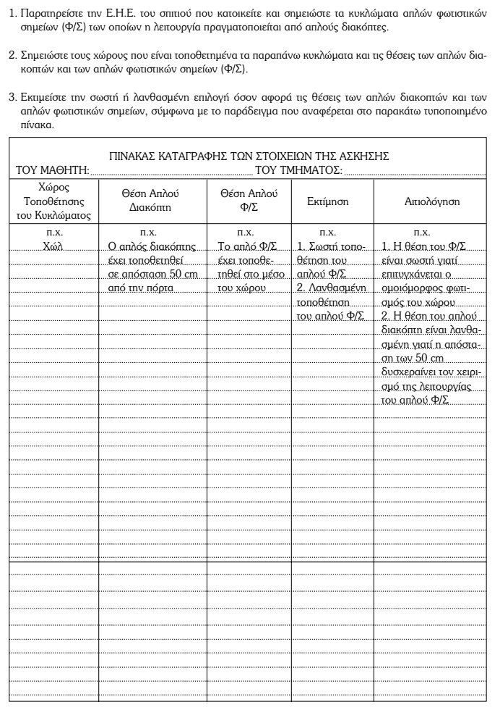

**Γ.** **Εργασία για το σπίτι**

